核心素养落地呼唤“新课型”*——兼论教策略越教越聪明
原创 CET 2023年第2期 中国电化教育 2023-02-13 09:26 发表于北京
盛群力
摘要：核心素养落地和课堂教学改革要取得突破并实现减负增效实质性进展，应确立“新课型”。依据知识分类的研究，可以将新课型分为事实课、概念课、规则课、原理课、策略课和动力课。新课型孕育了素养和造就了能力，看课型就是看动词，看动词就是合目标。新课型要置于单元一体化设计中，包括了立目标、联内容、定任务、变课时、选方法和优结构等步骤。教策略和用策略将使得课堂教学取得最大效益，学生取得学习迁移的可能性最大。关键词：新课型；核心素养；知识分类；策略性知识
中图分类号：G434 文献标识码：A
∗ 本文系浙江大学教育学院与浙江省杭州萧山经济开发区/杭州萧山信息港小学合作项目“学校发展新样态研究”(项目编号：校合-2022-SKY-503013-0003)研究成果。
引用请注明以下信息：盛群力.核心素养落地呼唤“新课型”——兼论教策略越教越聪明[J].中国电化教育,2023,(2):29-39.

核心素养落地呼唤“新课型”*——兼论教策略越教越聪明
原创 CET 2023年第2期 中国电化教育 2023-02-13 09:26 发表于北京
盛群力
摘要：核心素养落地和课堂教学改革要取得突破并实现减负增效实质性进展，应确立“新课型”。依据知识分类的研究，可以将新课型分为事实课、概念课、规则课、原理课、策略课和动力课。新课型孕育了素养和造就了能力，看课型就是看动词，看动词就是合目标。新课型要置于单元一体化设计中，包括了立目标、联内容、定任务、变课时、选方法和优结构等步骤。教策略和用策略将使得课堂教学取得最大效益，学生取得学习迁移的可能性最大。关键词：新课型；核心素养；知识分类；策略性知识
中图分类号：G434 文献标识码：A
∗ 本文系浙江大学教育学院与浙江省杭州萧山经济开发区/杭州萧山信息港小学合作项目“学校发展新样态研究”(项目编号：校合-2022-SKY-503013-0003)研究成果。
引用请注明以下信息：盛群力.核心素养落地呼唤“新课型”——兼论教策略越教越聪明[J].中国电化教育,2023,(2):29-39.

核心素养落地呼唤“新课型”*——兼论教策略越教越聪明
原创 CET 2023年第2期 中国电化教育 2023-02-13 09:26 发表于北京
盛群力
摘要：核心素养落地和课堂教学改革要取得突破并实现减负增效实质性进展，应确立“新课型”。依据知识分类的研究，可以将新课型分为事实课、概念课、规则课、原理课、策略课和动力课。新课型孕育了素养和造就了能力，看课型就是看动词，看动词就是合目标。新课型要置于单元一体化设计中，包括了立目标、联内容、定任务、变课时、选方法和优结构等步骤。教策略和用策略将使得课堂教学取得最大效益，学生取得学习迁移的可能性最大。关键词：新课型；核心素养；知识分类；策略性知识
中图分类号：G434 文献标识码：A
∗ 本文系浙江大学教育学院与浙江省杭州萧山经济开发区/杭州萧山信息港小学合作项目“学校发展新样态研究”(项目编号：校合-2022-SKY-503013-0003)研究成果。
引用请注明以下信息：盛群力.核心素养落地呼唤“新课型”——兼论教策略越教越聪明[J].中国电化教育,2023,(2):29-39.

核心素养落地呼唤“新课型”*——兼论教策略越教越聪明
原创 CET 2023年第2期 中国电化教育 2023-02-13 09:26 发表于北京
盛群力
摘要：核心素养落地和课堂教学改革要取得突破并实现减负增效实质性进展，应确立“新课型”。依据知识分类的研究，可以将新课型分为事实课、概念课、规则课、原理课、策略课和动力课。新课型孕育了素养和造就了能力，看课型就是看动词，看动词就是合目标。新课型要置于单元一体化设计中，包括了立目标、联内容、定任务、变课时、选方法和优结构等步骤。教策略和用策略将使得课堂教学取得最大效益，学生取得学习迁移的可能性最大。关键词：新课型；核心素养；知识分类；策略性知识
中图分类号：G434 文献标识码：A
∗ 本文系浙江大学教育学院与浙江省杭州萧山经济开发区/杭州萧山信息港小学合作项目“学校发展新样态研究”(项目编号：校合-2022-SKY-503013-0003)研究成果。
引用请注明以下信息：盛群力.核心素养落地呼唤“新课型”——兼论教策略越教越聪明[J].中国电化教育,2023,(2):29-39.

核心素养落地呼唤“新课型”*——兼论教策略越教越聪明
原创 CET 2023年第2期 中国电化教育 2023-02-13 09:26 发表于北京
盛群力
摘要：核心素养落地和课堂教学改革要取得突破并实现减负增效实质性进展，应确立“新课型”。依据知识分类的研究，可以将新课型分为事实课、概念课、规则课、原理课、策略课和动力课。新课型孕育了素养和造就了能力，看课型就是看动词，看动词就是合目标。新课型要置于单元一体化设计中，包括了立目标、联内容、定任务、变课时、选方法和优结构等步骤。教策略和用策略将使得课堂教学取得最大效益，学生取得学习迁移的可能性最大。关键词：新课型；核心素养；知识分类；策略性知识
中图分类号：G434 文献标识码：A
∗ 本文系浙江大学教育学院与浙江省杭州萧山经济开发区/杭州萧山信息港小学合作项目“学校发展新样态研究”(项目编号：校合-2022-SKY-503013-0003)研究成果。
引用请注明以下信息：盛群力.核心素养落地呼唤“新课型”——兼论教策略越教越聪明[J].中国电化教育,2023,(2):29-39.

核心素养落地呼唤“新课型”*——兼论教策略越教越聪明
原创 CET 2023年第2期 中国电化教育 2023-02-13 09:26 发表于北京
盛群力
摘要：核心素养落地和课堂教学改革要取得突破并实现减负增效实质性进展，应确立“新课型”。依据知识分类的研究，可以将新课型分为事实课、概念课、规则课、原理课、策略课和动力课。新课型孕育了素养和造就了能力，看课型就是看动词，看动词就是合目标。新课型要置于单元一体化设计中，包括了立目标、联内容、定任务、变课时、选方法和优结构等步骤。教策略和用策略将使得课堂教学取得最大效益，学生取得学习迁移的可能性最大。关键词：新课型；核心素养；知识分类；策略性知识
中图分类号：G434 文献标识码：A
∗ 本文系浙江大学教育学院与浙江省杭州萧山经济开发区/杭州萧山信息港小学合作项目“学校发展新样态研究”(项目编号：校合-2022-SKY-503013-0003)研究成果。
引用请注明以下信息：盛群力.核心素养落地呼唤“新课型”——兼论教策略越教越聪明[J].中国电化教育,2023,(2):29-39.

核心素养落地呼唤“新课型”*——兼论教策略越教越聪明
原创 CET 2023年第2期 中国电化教育 2023-02-13 09:26 发表于北京
盛群力
摘要：核心素养落地和课堂教学改革要取得突破并实现减负增效实质性进展，应确立“新课型”。依据知识分类的研究，可以将新课型分为事实课、概念课、规则课、原理课、策略课和动力课。新课型孕育了素养和造就了能力，看课型就是看动词，看动词就是合目标。新课型要置于单元一体化设计中，包括了立目标、联内容、定任务、变课时、选方法和优结构等步骤。教策略和用策略将使得课堂教学取得最大效益，学生取得学习迁移的可能性最大。关键词：新课型；核心素养；知识分类；策略性知识
中图分类号：G434 文献标识码：A
∗ 本文系浙江大学教育学院与浙江省杭州萧山经济开发区/杭州萧山信息港小学合作项目“学校发展新样态研究”(项目编号：校合-2022-SKY-503013-0003)研究成果。
引用请注明以下信息：盛群力.核心素养落地呼唤“新课型”——兼论教策略越教越聪明[J].中国电化教育,2023,(2):29-39.

当今教育要培养的人同50年或者30年以前大不一样了，至少有三个境界，即掌握知能、理解意义和实现迁移(或者是表层学习-深度学习-迁移学习)，这是一个逐级攀登的过程。很显然，最终的目的是不管处于哪一个年龄阶段，不管学习什么学科，都要求学以致用，善于迁移。这就是美国课程再设计中心主任查尔斯·费德尔(Charles
Fadel)等人最近提出来的一个成才(成长)模型[1](如图1所示)。在专长和迁移构成的矩阵图中，传统的成长曲线是一条抛物线，虽然拐点在不同的年代有不同的要求，但是其本质是“学习为了准备”，学习就是补短，只有学好了本领，才能在社会上立足。当代的成长曲线彻底改样了，是一条曲折线，即学即用。即使一个小朋友还在幼儿园，也要把学到的本领施展出来。学以致用，学会迁移，学海无涯，学而不厌，这是当代教育的精粹。
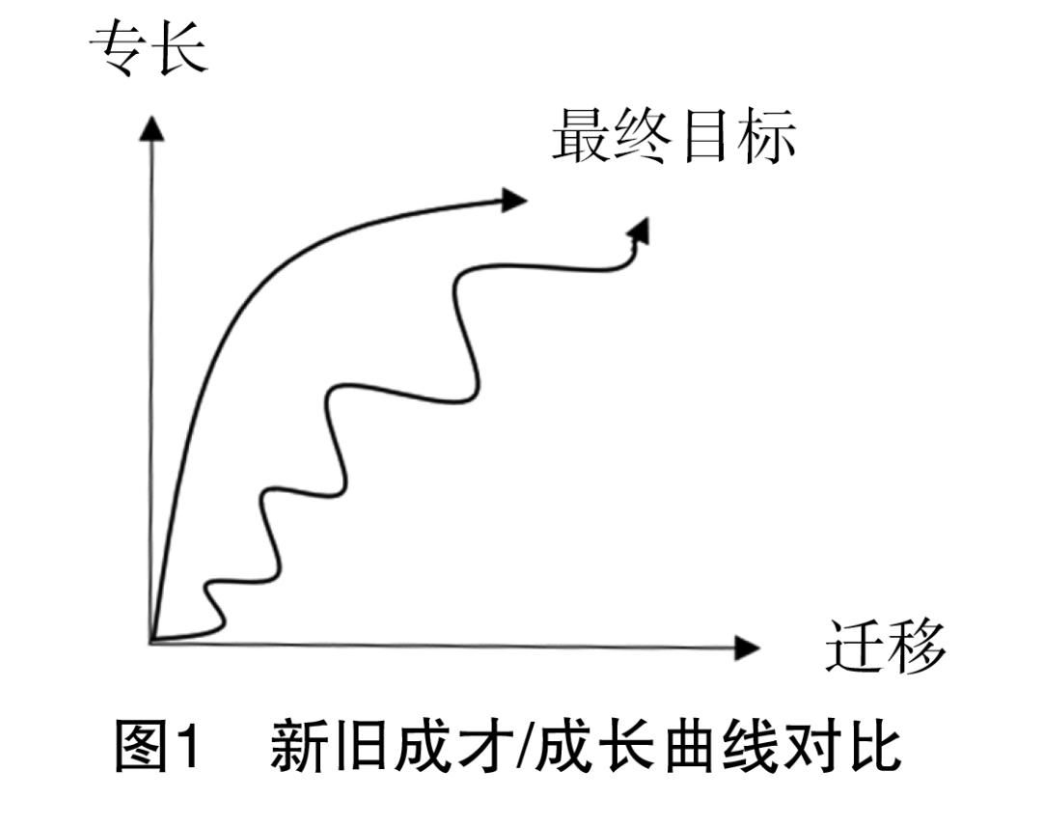

一、依据知识类型划分课型发展中国特色社会主义高质量教育，提出了新目标、研制了新课标、编写了新教材和实行了新考试(包括高考和中考取消考试大纲和编制样卷)，这对各级各类学校的课堂教学改革提出了新要求。新目标、新课标、新教材、新考试如何推动教师在课堂上实施新教学实践？本文认为需要确立“新课型”。(一)六种知识划分及其关系
“课型”这一概念是对授课的类别所作出的概括，其指明了课的特征与功能。以往对课的分类主要体现为三种视角：(1)指向学科类别，如语文课、数学课等；(2)指向教学任务，如新授课、复习课、练习课等；(3)指向学科能力，如听力课、写作课等。本文所探讨的是一种新的课型划分，按照知识类型进行区分。首先，需要明确知识包括三类(如图2所示)[2]：第一类“是什么知识”，又称“陈述性知识”，包括了“事实”和“概念”。第二类“如何做知识”，主要是指“规则”“程序”“步骤”等，又称“程序性知识”。凡是涉及到怎样去实际完成一项任务或者解决一个问题，都会有这一类知识。需要注意的是，是什么知识和如何做知识都是认知能力，还没有涉及到行为动作。加入了行为动作，“认知能力”才转化为“能力”。第三类知识是“为什么知识”，主要是指“原理(过程)”“动力”和“策略”。
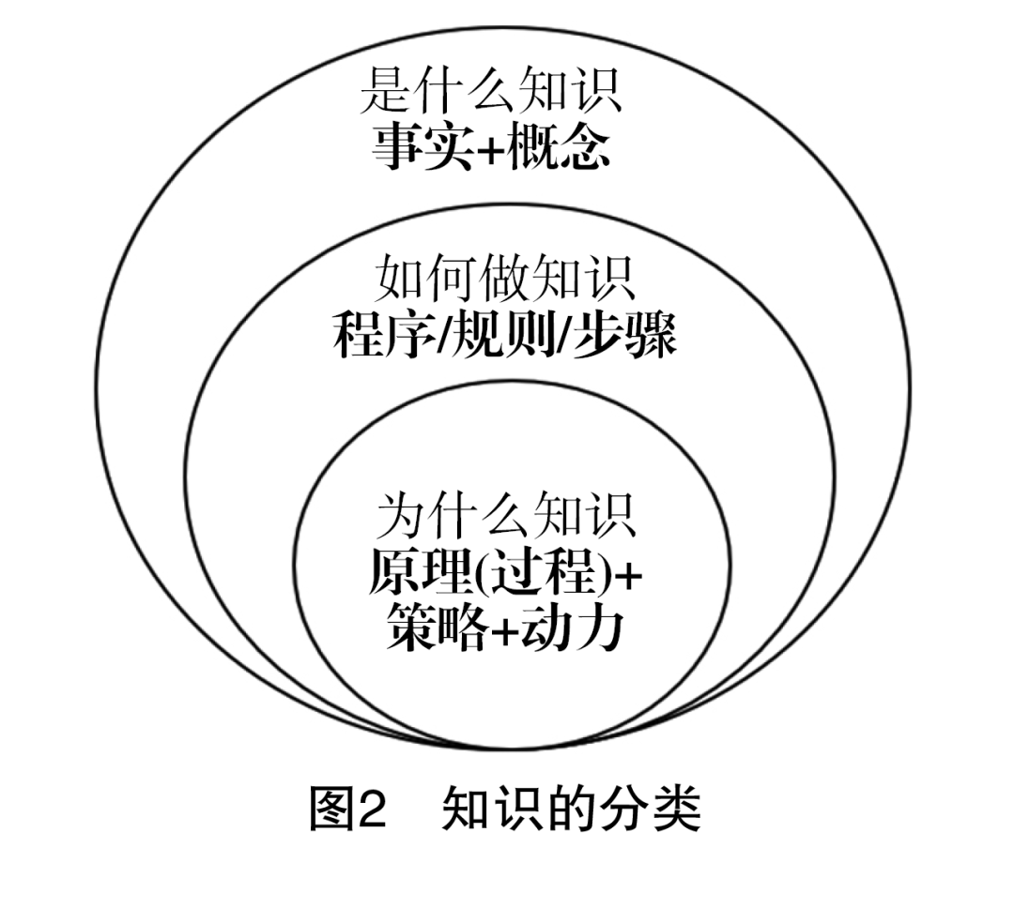

“概念”来自于“事实”。事实是客观存在、是学不完的。事实学习可以说是“少慢差费”的典型。为了弥补事实学习这一缺陷，概念学习应运而生。概念是从相关的事实中抽象出来的。相关事实中反映共同特征或本质特征的东西，人为地赋予其一个名称，事实就上升为概念了。有了概念，学习者不需要一一指认或者记住事实，只需要利用概念的本质特征去鉴别、举例或者分类。概念具有概括力、抽象力和推断力，大大地提高了认知学习的深度和效率。“规则”来自于“概念”，即相关的概念结合之后组成了一条规则。如果说理解概念是为了认识世界，那么，应用规则就是为了改造世界。规则是做事情的要求和套路，有时候有严格的步骤，循序渐进，依次而行；有时候不需要严格的步骤，可以省略、替换、合并等。理科中常用公式或等号方式来表示规则，规则运算或规则变换即解决问题的过程。文科中的规则往往采用行动方案、路线、措施、要求等段落或者篇章呈现。“原理”来自于“规则”，即相关的规则结合之后形成了原理。原理的其他称呼还有“定律”“定理”“规律”等。从认知上说，到了原理这一层次，认知达到了峰顶，找到了规律、发现了真理。当然，随着认识和实践的深化，规律还要再发现，真理也有再深化的过程。这里，有一个重要的认识是，就像没有事实无法形成概念一样，不理解概念，规则就是空中楼阁；同样，如果规则不会应用，那么，原理就无法落地，只能是水中捞月而已。从了解事实出发，到达理解概念，再应用规则，最后是掌握原理。这四个台阶需要逐级攀登。落实核心素养，真实的起点不是“了解事实”，而是从“理解概念”起步。因为理解概念是应用规则、掌握原理和善用策略的基础。概念不理解，我们就只能在事实中徘徊，无力抽象、无法概括，迁移也就无路可循。学习的负担以及沮丧可能就隐藏在这里。“过程”是“程序”的集合。学习迁移或者知识运用往往是在过程中发生的，所以，策略性知识大都属于过程的特征，也就是说，策略是在过程中体现，规则是在程序中体现。“动力”是对动机类、情感态度类和价值观等广泛学习结果的统称。在当代教学设计和学习科学的研究中，有关知识分类直接涉及“动力”的不多，大部分以“情感设计”“动机设计”“体验设计”等称之。但是，很显然，动力性知识是第一位知识，它们直接决定了后续的学习进程。“策略”是解决问题的方法论和触发器。策略是问题解决者在解决复杂问题时对所要用到的事实、概念、规则、原理和动力进行选择、评估、重组和创造。策略是灵活的、动态的，并非刻板的、定规的。策略既有主观的一面，即涉及到学习者对学习活动的自我计划/定位、实施/监控和总结/反思；也有客观的一面，即解决问题的情境和条件，例如解决问题的时间、地点、人物关系和限制因素等。(二)三种学习水平如图3所示，除了六种知识之外，本文还建议将学习水平划分为三个水平，分别是了解水平、理解水平和应用水平。布卢姆教育目标分类的修订版提出了六种学习水平，分别是记忆、理解、应用、分析、评价和创造。本文认为，在实际教学活动中，采用六种水平来设计和实施教学不够便利，完全可以将这六个水平合并为三个水平。当然，布卢姆分类修订版中的二级指标大部分是非常合理的，在教学中会经常使用。以下对三种水平中各个具体二级指标的说明，主要参考了布卢姆等人的修订版研究(亦即安德森分类)[3]。
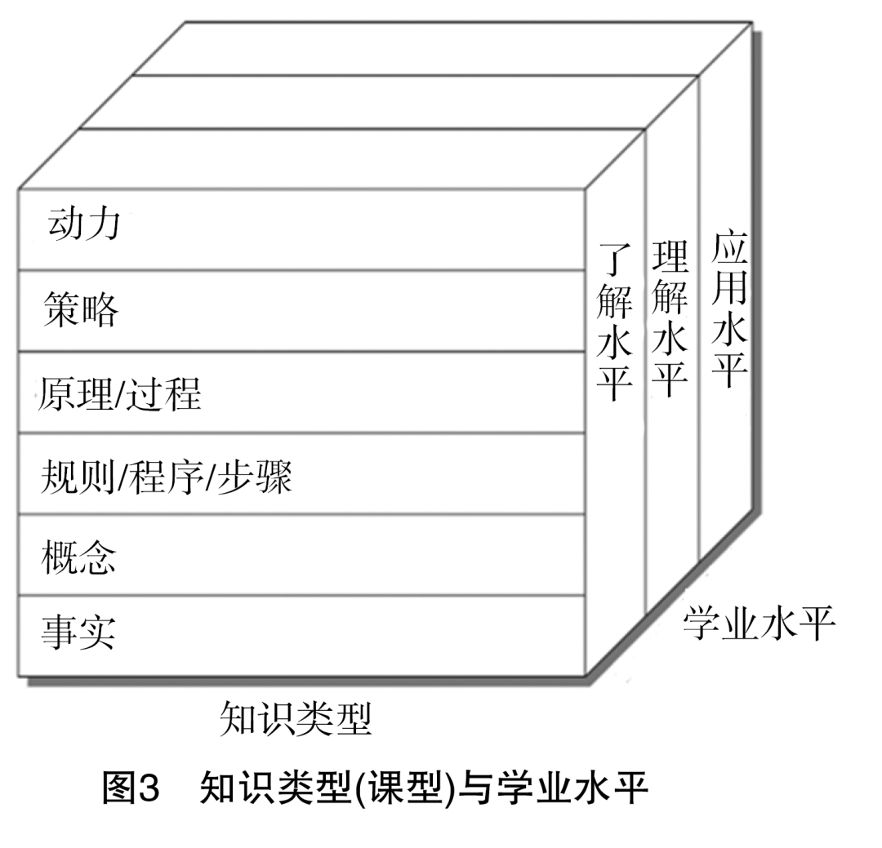

以上内容仅为本文档的试下载部分，为可阅读页数的一半内容。如要下载或阅读全文，请访问：https://d.book118.com/098027053020006037

